Examen VWO
2011

tijdvak 1
dinsdag 24 mei
13.30 – 16.30 uur

wiskunde A

OVERZICHT FORMULES

Kansrekening
Voor toevalsvariabelen X en Y geldt:
Voor onafhankelijke toevalsvariabelen X en Y geldt:
-wet: bij een serie van n onafhankelijk van elkaar herhaalde experimenten geldt voor de som S en het gemiddelde van de uitkomsten X:

Binomiale verdeling
Voor de binomiaal verdeelde toevalsvariabele X, waarbij n het aantal experimenten is en p de kans op succes per keer, geldt:
met
Verwachting: Standaardafwijking:

Normale verdeling
Voor een toevalsvariabele X die normaal verdeeld is met gemiddelde en standaardafwijking geldt:
is standaard-normaal verdeeld en

Differentiëren
naam van de regel functie afgeleide
somregel
productregel
quotiëntregel
kettingregel

Logaritmen
regel voorwaarde
Opgave 1. Dennenhout.
Een deel van de bossen in Nederland is bestemd voor de houtindustrie. Voordat een bos wordt gekapt, onderzoekt men meestal eerst hoeveel m³ hout het bos op zal leveren. Dit gebeurt aan de hand van de diameter en de hoogte van bomen. De diameter van een boom wordt gemeten op een vaste hoogte. Voor het bepalen van de hoeveelheid hout in één boom wordt gebruik gemaakt van de volgende formule:
met diameter d en hoogte h beide in m (meter)

In deze formule is V het volume aan hout in de boom in m³. De factor f heet de vormfactor. De vormfactor is een getal dat afhangt van de soort boom en de diameter d van de boom.
Een voorbeeld van een boom die gebruikt wordt in de houtindustrie is de grove den (Pinus sylvestris). Zie de figuur.
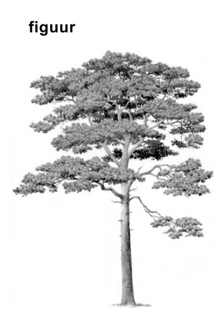
Voor de grove den wordt het verband tussen de vormfactor f en de diameter d (in m) bij benadering gegeven door de volgende formule:

In een bos staat een grove den met een diameter van 0,16 m.
1.(4) Bereken hoeveel procent de vormfactor van deze boom afneemt als de diameter van deze boom met 100% toeneemt.

De grootste bekende diameter van een grove den is 1,2 m. Naarmate de diameter van een grove den groter is, is de hoogte ook groter. Voor de grove den geldt bij benadering het volgende verband tussen de hoogte h en de diameter d:

Ook hier is de diameter in m en de hoogte in m.
Een grove den van 40 m hoog wordt gekapt.
2.(4) Bereken hoeveel hout deze grove den volgens de formules bevat.

Op basis van de formule en de formule kan de formule worden geschreven als . Hierin zijn a, b en c constanten.
3.(4) Toon aan dat V inderdaad geschreven kan worden als en bereken a, b en c in twee decimalen nauwkeurig.

Een bos met grove dennen moet worden gekapt. Alvorens tot de kap over te gaan wordt eerst een schatting gemaakt van de houtopbrengst. Hiertoe worden de diameters van de bomen opgemeten en ingedeeld in klassen van verschillende grootte. Zie de tabel.

tabel
diameter in m | frequentie | volume in m³ van een boom met een diameter gelijk aan het klassenmidden | totaal volume per klasse
0 – 0,05 | 2730 | 0,0011 | 3,0
0,05 – 0,10 | 1854 | 0,0200 | 37,1
0,10 – 0,15 | 1261 | 0,0747 | 94,2
0,15 – 0,20 | 874 | 0,1763 | 154,1
0,20 – 0,25 | 437 | 0,3330 | 145,5
0,25 – 0,30 | 131 | 0,5516 | 72,3

4.(3) Maak met behulp van de eerste twee kolommen van de tabel een schatting van de gemiddelde diameter.

De formule voor V is, met afgeronde getallen a, b en c:
We bekijken de grafiek van V alleen maar voor waarden van d tussen 0 en 1,2.
Iemand beweert dat de grafiek van V op dit stuk toenemend stijgend is.
5.(4) Stel de afgeleide functie van V op en toon met de grafiek van deze afgeleide functie aan dat deze bewering juist is.

In de derde kolom van de tabel staat het volume in m³ van een boom met een diameter gelijk aan het klassenmidden. Door de getallen in de tweede kolom te vermenigvuldigen met de getallen in de derde kolom wordt een schatting verkregen van de bijdrage van elke klasse aan de totale houtopbrengst, zie de vierde kolom in de tabel. Door de getallen in de vierde kolom op te tellen krijg je een schatting van ongeveer 506,2 m³ voor de totale houtopbrengst. Als we ervan uit gaan dat de diameters in een klasse gelijkmatig verdeeld zijn, zal deze schatting afwijken van de werkelijke houtopbrengst.
6.(3) Is de werkelijke houtopbrengst groter of kleiner dan 506,2 m³? Licht je antwoord toe en maak daarbij gebruik van de toenemende stijging van V (zie vorige vraag).

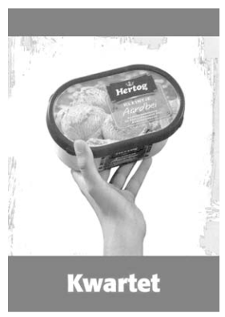
Opgave 2. Kwartetten.
Een supermarktketen houdt een actie: “Kwartetten”. Bij elke vijf euro aan boodschappen krijg je een kaart waarop één van de volgende zes producten staat afgebeeld: aardbeienijs, kauwgum, chocoladereep, frisdrank, chips of douchegel. Als je vier kaarten met hetzelfde product erop hebt, krijg je dat product als prijs.
Op sommige kaarten staat geen product, maar een hand met kaarten: dat is een joker. Je mag ook gebruik maken van een joker: in plaats van vier kaarten met hetzelfde product kun je ook drie kaarten met dat product en één joker gebruiken voor een prijs. Je mag maximaal één joker per kwartet gebruiken.

De eigenaar van de supermarktketen heeft er voor gezorgd dat 4% van alle kaarten een joker is. Verder zijn er van elk product evenveel kaarten gemaakt, dus 16% kaarten met aardbeienijs, 16% met kauwgum, enzovoort. De kaarten die de klant krijgen, zijn willekeurig over de supermarkten verdeeld.

Er zijn 200 000 kaarten gedrukt. De actie duurt twee weken. Meneer De Vries krijgt in deze twee weken in totaal 10 kaarten. Het aantal jokers dat hij krijgt, noemen we X.
De kansverdeling van X kan benaderd worden met een binomiale verdeling.
7.(2) Waarom mag de kansverdeling van X benaderd worden met een binomiale verdeling? Geef de twee argumenten die hiervoor nodig zijn.
8.(3) Bereken de kans dat er bij die 10 kaarten van meneer De Vries minstens één joker is.

z.o.z.
De eigenaar van de supermarktketen probeert van tevoren in te schatten welke inkomsten hij door deze actie misloopt.
In de tabel staan de prijzen van de producten.

tabel
product | aardbeienijs | douchegel | frisdrank | chocoladereep | chips | kauwgum
prijs  (in euro) | 2,50 | 1,80 | 1,15 | 0,90 | 0,90 | 0,90

We gaan uit van de volgende denkbeeldige situatie: er zijn 10 000 klanten, die gemiddeld elk 20 kaarten krijgen tijdens de twee weken dat de actie duurt. Bij elke kaart is voor precies 5 euro aan boodschappen gedaan.
Door kaarten te ruilen of door samen te werken, kunnen klanten meer prijzen winnen tijdens deze actie. We nemen aan dat al deze klanten hun kaarten onderling ruilen of aan elkaar weggeven, zodat alle 200 000 kaarten gebruikt worden voor een kwartet. De klanten gebruiken de jokers bij het duurste product. Je mag maximaal één joker per kwartet gebruiken.
In de hierboven beschreven situatie heeft de eigenaar maximaal inkomstenverlies. Dit bedrag is een klein percentage van het bedrag dat de klanten hebben uitgegeven voor de kaarten.
9.(6) Bereken dit percentage.

Deze kwartetactie wordt in een 6e klas bij wiskunde A besproken. Zoals in het begin van de opgave vermeld wordt, heeft de eigenaar van de supermarktketen ervoor gezorgd dat elk product op 16% van de kaarten afgebeeld is. De leerlingen van de 6e klas vermoeden echter dat er te weinig kaarten met de duurste producten zijn. Om hun vermoeden te onderzoeken, voeren ze een hypothesetoets uit. Ze besluiten om bij te houden welke kaarten ze de komende week krijgen. Na afloop van die week hebben ze in totaal 123 kaarten waarvan 51 kaarten met de drie duurste producten.
10.(6) Tot welke conclusie komen ze op grond van hun hypothesetoets? Licht je antwoord toe en neem daarbij een significantieniveau van 5%.

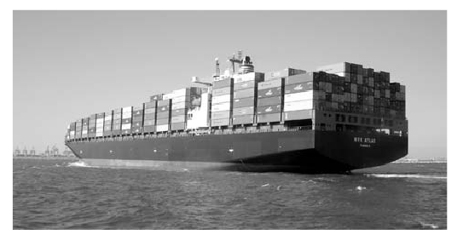
Opgave 3. Containers.
In alle havens wordt met containers gewerkt. Daarom moet elke container herkenbaar zijn. Hiervoor is een code ontwikkeld. Elke code is geregistreerd bij de ISO (International Organization for Standardization).
Elke container krijgt een nummer bestaande uit 4 letters, 6 cijfers en 1 controlecijfer. Bijvoorbeeld EMCU 315579 1
Het containernummer bestaat uit 3 delen:
- de eerste drie letters zijn vrij te kiezen uit het alfabet, de vierde is de U van unit;
- de eerste 6 cijfers vormen het serienummer;
- het laatste cijfer is een controlecijfer, dat op een ingewikkelde manier rechtstreeks afhangt van de eerste zes cijfers en dus vastligt.
11.(4) Bereken het aantal verschillende containernummers.

z.o.z.
Voor de verscheping worden de containers gegast. De lading en ook de pallets waarop de goederen liggen, kunnen drager zijn van schadelijke parasieten en schimmels en daarom wordt een dodelijk gas in hoge concentratie in de container aangebracht.

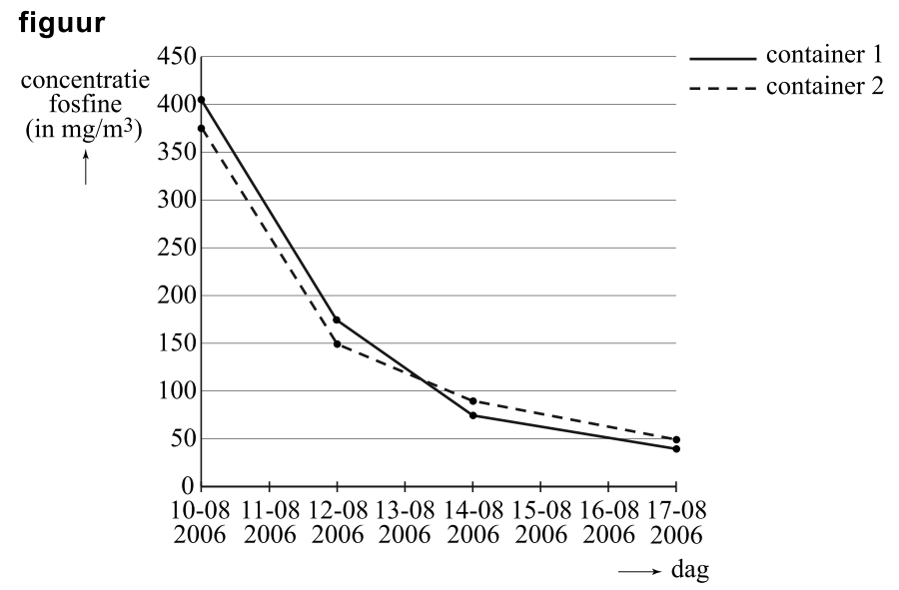
Het RIVM heeft in opdracht van de VROM-Inspectie in 2006 een onderzoek uitgevoerd naar de concentraties van gassingsmiddelen. In dit onderzoek werden 2 containers gegast met de stof fosfine. Door kleine ventilatieopeningen in de container nam de concentratie fosfine geleidelijk af. In de figuur zie je het verloop van de concentratie fosfine.

De concentratie van het gas fosfine in container 1 is bij benadering te beschrijven met een dalend exponentieel verband.
12.(4) Bereken met behulp van de figuur met hoeveel procent de concentratie fosfine in container 1 per dag afneemt.

In container 2 is ook sprake van exponentiële afname. Het RIVM geeft in zijn rapport de volgende formule hiervoor:
Hierin is C de concentratie fosfine in mg/m³ en t de tijd in dagen na 10 augustus 2006.
Het RIVM had de formule ook op een andere wijze kunnen geven: bijvoorbeeld in de vorm met b en g constanten.
13.(3) Schrijf de formule van het RIVM voor de afname van het gas in container 2 in de vorm .

Fosfine is een gevaarlijke stof. Het RIVM hanteert een alarmeringsgrenswaarde van 2 mg/m3. Dat betekent dat er gevaar is voor mensen en dieren wanneer de concentratie fosfine groter is dan 2 mg/m3.
14.(4) Bereken met de formule op welke datum de concentratie fosfine in container 2 onder de alarmeringsgrenswaarde zakt.

z.o.z.
Opgave 4. Aandelen.
Grote bedrijven zoals Philips, KPN en Unilever zijn niet het eigendom van één persoon. In principe kan iedereen een of meer aandelen van het bedrijf kopen; alle eigenaars van aandelen bezitten samen het bedrijf. Door veranderingen op de markt, in de politiek en in de economie varieert de prijs van zo’n aandeel nogal.

Een eenvoudig voorspellingsmodel
Wiskundigen proberen waarschijnlijkheidsmodellen op te stellen voor de toekomstige prijsontwikkeling van een aandeel. In het begin van deze opgave kijken we naar zo’n (sterk vereenvoudigd) model.
In de huidige ’24-uurs-economie’staat de handel in aandelen nooit stil. Het is in het model niet goed mogelijk de prijs van moment tot moment bij te houden. We bekijken daarom de veranderingen in prijs per dag. Het model gaat ervan uit dat de prijsveranderingen per dag normaal verdeeld zijn met gemiddelde 0 en een standaardafwijking die per bedrijf kan verschillen. In de economie wordt die standaardafwijking de volatiliteit van een aandeel genoemd.
De prijzen en de prijsveranderingen per dag worden onafgerond weergegeven.

Meneer Kok koopt aandelen Forpins voor €30,00 per aandeel. De volatiliteit van een aandeel Forpins is €0,119.
Binnen het model gaat men er gemakshalve van uit dat de prijsverandering op de ene dag onafhankelijk is van de prijsverandering op een andere dag.

We onderzoeken de totale verandering van de prijs van een aandeel Forpins na zeven dagen. Hiertoe moeten de prijsveranderingen van de zeven afzonderlijke dagen bij elkaar worden opgeteld.
15.(4) Laat zien dat de standaardafwijking na een periode van zeven dagen ongeveer €0,315 is en bereken daarmee de kans dat een aandeel na zeven dagen afgerond meer dan €0,20 in waarde is gedaald.

z.o.z.
Een verfijnder model
In een meer verfijnd model wordt er ook rekening mee gehouden dat aandelen die het goed doen in het algemeen steeds duurder worden. De prijstoename bestaat dan uit twee delen. Het ene deel is lineair en het andere deel is een normaal verdeelde toevalsvariabele met gemiddelde 0 en de volatiliteit als standaardafwijking, net als in het eerste model.

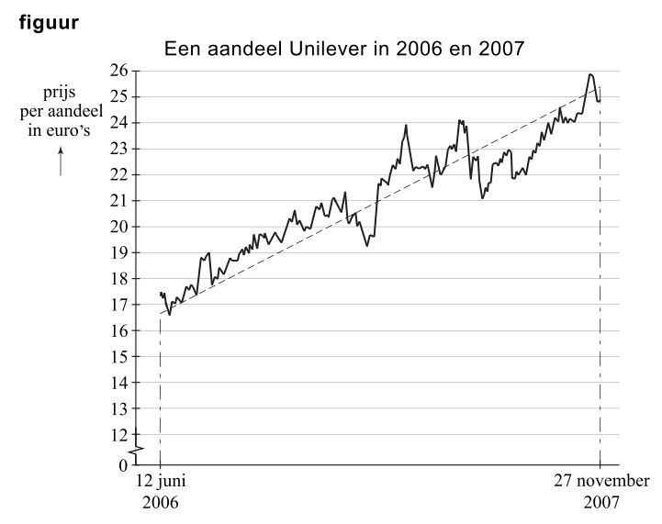
De totale prijsverandering V is volgens dit model normaal verdeeld met verwachtingswaarde at en standaardafwijking . Hierbij is a een vast getal (de toename per dag), de volatiliteit en t het aantal dagen.

In de figuur is de ontwikkeling van de waarde van een aandeel Unilever gedurende een bepaalde periode af te lezen. We nemen aan dat deze ontwikkeling redelijk beschreven wordt door het verfijnde model.
16.(3) Bepaal de toename per dag a, uitgaande van de getekende trendlijn, met behulp van de figuur.

Meneer Specken koopt aandelen Valutex voor €12,36 per stuk. Hij denkt erover om deze aandelen pas over 180 dagen te verkopen. De toename per dag a van deze aandelen is 0,001. Ga ervan uit dat de volatiliteit van een aandeel Valutex gelijk is aan €0,15.
17.(4) Bereken de kans dat de aandelen na 180 dagen minimaal €3,00 in waarde zullen stijgen.

z.o.z.
Opgave 5. Remweg.
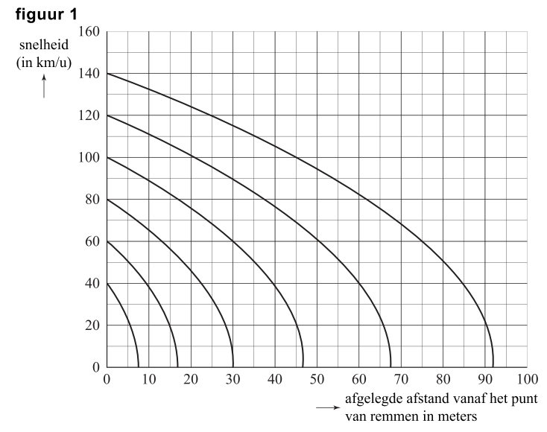
Wanneer een automobilist op de rem trapt, zal de snelheid van de auto afnemen. In figuur 1 is voor beginsnelheden van 40, 60, 80, 100, 120 en 140 km per uur het verband weergegeven tussen de snelheid van een auto en de afgelegde afstand vanaf het punt waarop begonnen is met remmen.

In figuur 1 kun je bijvoorbeeld aflezen dat een auto die gaat remmen met een beginsnelheid van 120 km per uur na 20 m nog een snelheid heeft van (ongeveer) 101 km per uur.
Je zou kunnen zeggen dat bij een beginsnelheid van 120 km per uur de auto na 20 m remmen (ongeveer) 16% in snelheid is gedaald.
18.(3) Bereken hoeveel procent de snelheid van de auto is gedaald na 20 m remmen bij een beginsnelheid van 80 km per uur.

De bovenste grafiek in figuur 1 hoort bij een beginsnelheid van 140 km per uur. Voor deze grafiek wordt het verband tussen de snelheid en de afgelegde afstand vanaf het punt van remmen gegeven door de volgende formule:
In deze formule is v de snelheid in km per uur en x de afgelegde afstand vanaf het punt van remmen. In de formule zijn a en b constanten.
19.(3) Bereken de waarden van deze twee constanten bij een beginsnelheid van 140 km per uur.

z.o.z.
In figuur 1 kun je aflezen dat de auto bij een beginsnelheid van 40 km per uur na ongeveer 7,5 m remmen tot stilstand is gekomen. We zeggen dat bij een beginsnelheid van 40 km per uur de remweg 7,5 m bedraagt. Ook voor grotere beginsnelheden kun je de remweg uit figuur 1 aflezen.
Iemand beweert dat de remweg van de auto evenredig is met het kwadraat van de beginsnelheid. Dat betekent dat het verband tussen de beginsnelheid en de remweg wordt gegeven door de volgende formule:
Hierin is v₀ de beginsnelheid in km per uur. De remweg is in m. Het getal c is een constante.
20.(6) Lees in figuur 1 bij de zes genoemde beginsnelheden de remweg af en laat met behulp daarvan zien dat de remweg inderdaad evenredig is met het kwadraat van de beginsnelheid. Bepaal ook de waarde van de constante c in drie decimalen nauwkeurig.

De grafieken in figuur 1 gelden voor gewone banden op een droge weg. Op een besneeuwde weg wordt de remweg aanzienlijk langer. Daarom rijden sommige automobilisten ’s winters op winterbanden. Winterbanden zorgen ervoor dat op een besneeuwde weg de remweg veel korter is dan bij gewone banden.
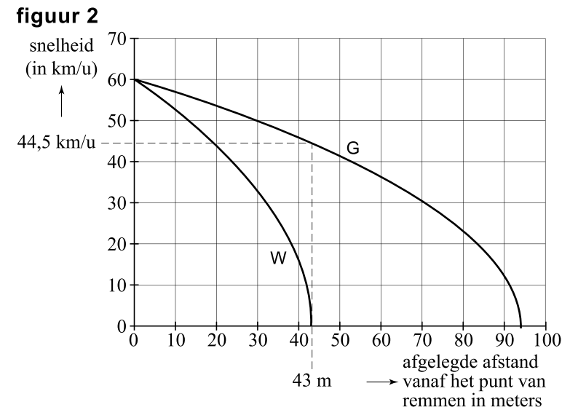
We laten op hetzelfde moment twee auto’s met beginsnelheid 60 km per uur remmen op een besneeuwde weg. De ene auto heeft gewone banden (auto G), de andere auto heeft winterbanden (auto W).
In figuur 2 kunnen we aflezen dat auto W een remweg heeft van ongeveer 43 m. Op het tijdstip dat de auto W tot stilstand komt, heeft auto G nog een behoorlijke snelheid.
Alex, Bernhard en Cynthia doen alle drie een bewering over die snelheid.
Alex: “De snelheid op dat tijdstip is zeker groter dan 44,5 km per uur.”
Bernhard: “De snelheid op dat tijdstip is ongeveer gelijk aan 44,5 km per uur.”
Cynthia: “De snelheid op dat tijdstip is zeker kleiner dan 44,5 km per uur.”
21.(3) Leg uit waarom Cynthia gelijk heeft.

Wanneer een band zo versleten is dat er minder dan 1,6 mm profiel op zit, dan wordt die band afgekeurd bij de jaarlijkse keuring (APK) in de garage. De versleten band moet dan worden vervangen. Volgens een autobandenspecialist is de jaarlijkse slijtage van de banden normaal verdeeld met een gemiddelde van 1,5 mm en een standaardafwijking van 0,45 mm.
Bij de APK van vorig jaar had de linker voorband van de heer Groenwold nog een profiel van 2,8 mm.
22.(4) Bereken de kans dat deze band wordt afgekeurd bij de eerstvolgende jaarlijkse keuring.

RIVM: Rijksinstituut voor Volksgezondheid en Milieu
VROM: Volkshuisvesting, Ruimtelijke Ordening en Milieubeheer

